แบบเสนอโครงงาน นักเรียน นักศึกษา
ภาคเรียนที่ 2 ปีการศึกษา 2568 วิทยาลัยเทคนิคสว่างแดนดิน
..................................................................................................................................................................
- ชื่อโครงงาน (ไทย) โปรเจกต์รีคอล
- ชื่อโครงงาน (อังกฤษ) Project Recall
โครงงานนักเรียน นักศึกษา ◻ ปวช. R ปวส. แผนกวิชา เทคโนโลยีสารสนเทศ
- ผู้รับผิดชอบโครงงาน 1.ชื่อ-สกุล นายน้ำพุ งามเถื่อน รหัสนักศึกษา 67319010037
2.ชื่อ-สกุล นางสาวศศิรา ปาสกิต รหัสนักศึกษา 67319010071
- ครูที่ปรึกษาโครงงาน ชื่อ-สกุล นางสาวนงค์เยาว์ ราชหงษ์ แผนกวิชา เทคโนโลยีสารสนเทศ
ครูที่ปรึกษาร่วม ชื่อ-สกุล นายนักขัต ครุฑนอก แผนกวิชา เทคโนโลยีสารสนเทศ
- วัตถุประสงค์ของโครงงาน
1. เพื่อพัฒนาเว็บไซต์ที่ใช้ในการสืบค้นและรวบรวมข้อมูลโครงงานเก่าของนักศึกษาแผนกวิชาเทคโนโลยีสารสนเทศ
2. เพื่ออำนวยความสะดวกแก่นักศึกษาในการค้นหาโครงงานตัวอย่างของรุ่นพี่ได้อย่างรวดเร็วและเป็นระบบ
3. เพื่อส่งเสริมการแลกเปลี่ยนความรู้และแนวคิดในการพัฒนาโครงงานระหว่างรุ่นพี่และรุ่นน้อง
- หลักการทำงานเบื้องต้นของชิ้นงาน
เว็บไซต์ “Project Recall” จะทำหน้าที่เป็นฐานข้อมูลกลางของโครงงานนักศึกษา โดยจะจัดเก็บข้อมูลโครงงานเก่าที่เคยจัดทำไว้ในรูปแบบไฟล์เอกสารหรือสื่อดิจิทัล เช่น รายงานโครงงาน สรุปผลงาน และรูปภาพชิ้นงาน ระบบจะมีส่วนของผู้ดูแลในการเพิ่ม ลบ และแก้ไขข้อมูล รวมถึงส่วนของผู้ใช้ทั่วไป (นักศึกษา) ที่สามารถสืบค้นข้อมูลได้ตามชื่อโครงงาน ผู้จัดทำ ปีการศึกษา หรือหมวดหมู่ของโครงงานผ่านหน้าเว็บไซต์
- ขอบเขตของโครงงาน (คุณสมบัติทางเทคนิค)
- ระบบพัฒนาโดยใช้ภาษา HTML, CSS, JavaScript, PHP และฐานข้อมูล MySQL
- มีหน้าเว็บหลักสำหรับ สืบค้นและแสดงผลข้อมูลโครงงาน
- สามารถ เพิ่ม/ลบ/แก้ไขข้อมูลโครงงาน ผ่านหน้าผู้ดูแลระบบ
- รองรับการค้นหาด้วย คำสำคัญ (Keyword Search) และการกรองตาม ปีการศึกษา
- แสดงรายละเอียดโครงงาน เช่น ชื่อผู้จัดทำ อาจารย์ที่ปรึกษา และไฟล์แนบตัวอย่าง

- จุดเด่นของชิ้นงาน
- รวมข้อมูลโครงงานรุ่นพี่ไว้ในที่เดียวอย่างเป็นระบบ
- ใช้งานง่าย มีระบบค้นหาที่รวดเร็วและเป็นมิตรต่อผู้ใช
- สามารถขยายฐานข้อมูลเพิ่มเติมในอนาคตได้
- ช่วยส่งเสริมการเรียนรู้แบบต่อยอดจากผลงานของรุ่นก่อน
- ประโยชน์ที่คาดว่าจะได้รับ
- นักศึกษารุ่นใหม่สามารถศึกษาตัวอย่างโครงงานเพื่อใช้เป็นแนวทางในการจัดทำผลงานของตนเอง
- ครูผู้สอนสามารถใช้เป็นแหล่งอ้างอิงในการประเมินและวางแผนการสอนในอนาคต
- ช่วยอนุรักษ์ข้อมูลโครงงานเก่าไม่ให้สูญหาย และสามารถเข้าถึงได้ง่ายทุกเวลา
- ส่งเสริมการใช้เทคโนโลยีสารสนเทศในการจัดเก็บและจัดการความรู้ในสถานศึกษา
- งบประมาณที่ใช้ในการจัดทำ ประมาณ 1,500 บาท
- เวลาที่คาดว่าจะแล้วเสร็จ ประมาณ 14 สัปดาห์ (20 ตุลาคม 2568 – 30 มกราคม 2569)
- แบบร่าง/ภาพร่าง
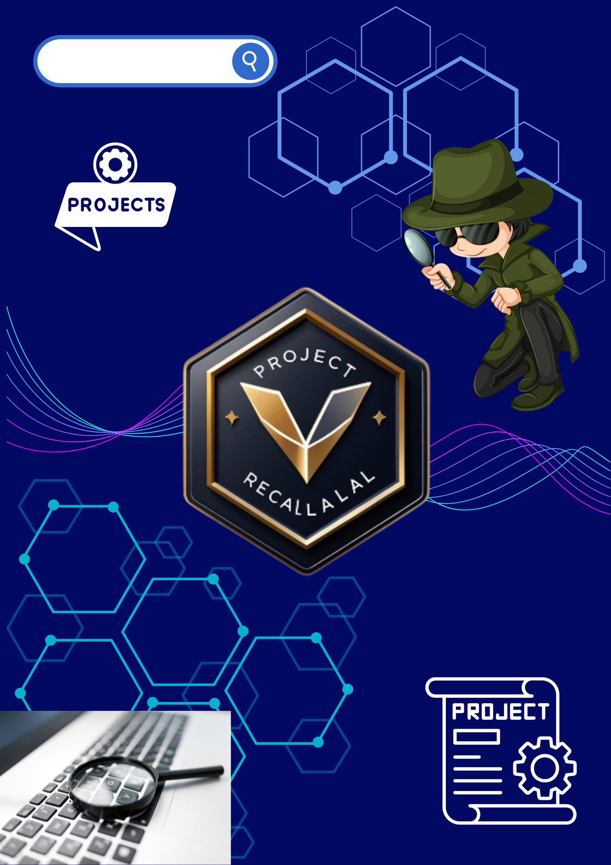

- ความเห็นของครูผู้สอน
◻ อนุมัติ ◻ ไม่อนุมัติ
เหตุผล...............................................................................

ลงชื่อ..................................................ครูผู้สอนโครงงาน
( นางสาวนงค์เยาว์ ราชหงษ์ )

